Câu 1: [HH11.C1.3.BT.b] Trong mặt phẳng tọa độ , qua phép đối xứng trục đường tròn biến thành đường tròn có phương trình là:
A. . B. .
C. . D. .
Lời giải
Chọn C
có tâm và bán kính là .
Ta có : .
Qua phép đối xứng trục đường tròn biến thành đường tròn , khi đó có tâm và bán kính .
Vậy .
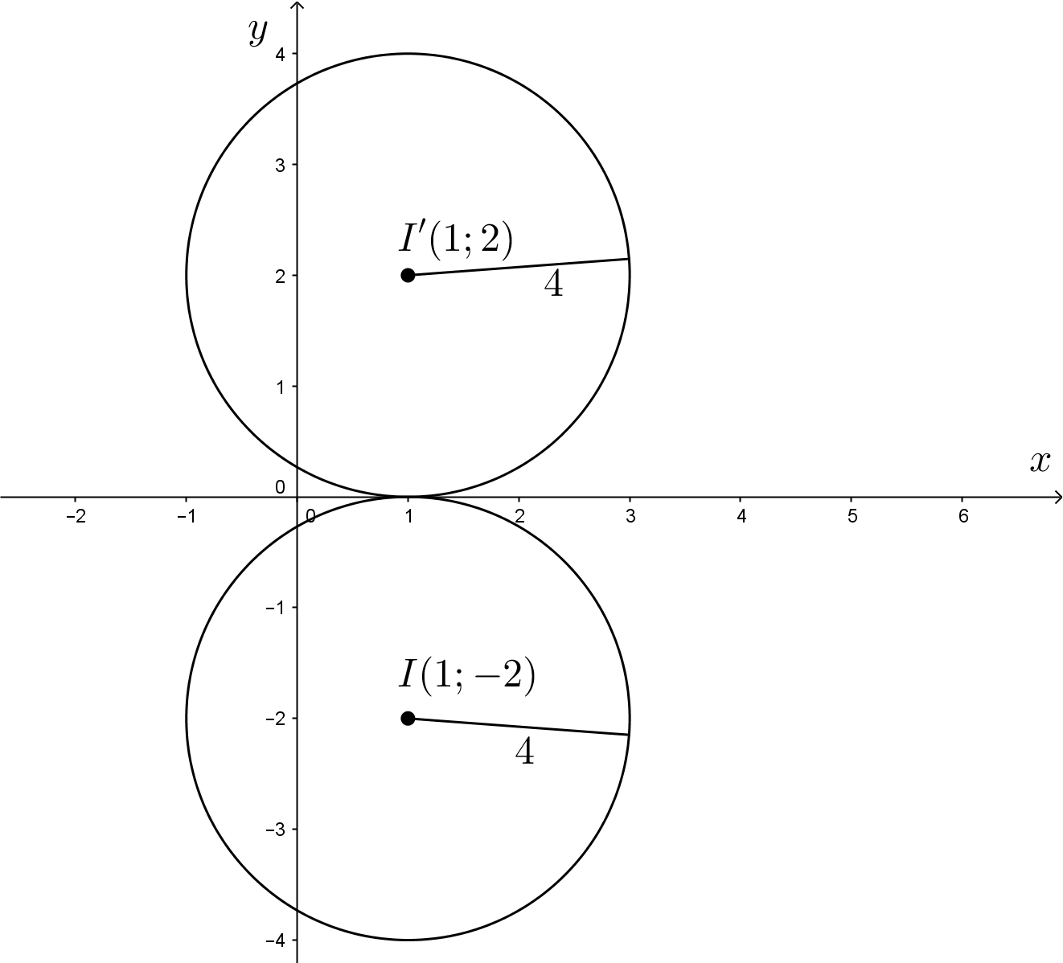
Câu 2: [HH11.C1.3.BT.b] Trong mặt phẳng tọa độ , qua phép đối xứng trục , đường tròn biến thành đường tròn có phương trình là:
A. . B. .
C. . D. .
Lời giải
Chọn B
có tâm và bán kính là .
Ta có : .
Qua phép đối xứng trục đường tròn biến thành đường tròn , khi đó có tâm và bán kính .
Vậy .
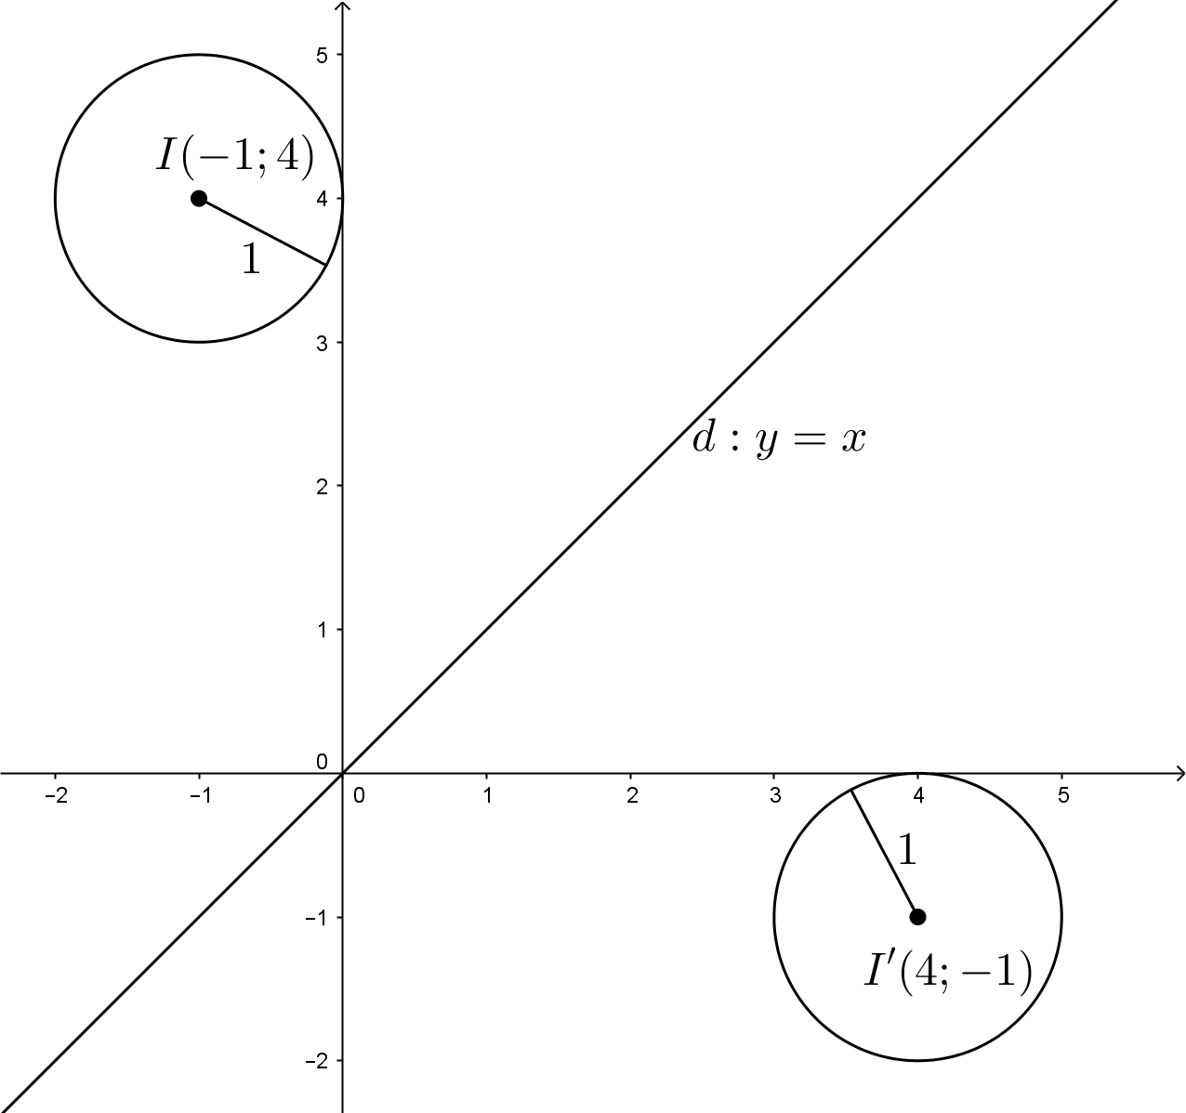

BÀI 4. PHÉP ĐỐI XỨNG TÂM
Câu 6: [HH11.C1.3.BT.b] Trong mặt phẳng với hệ tọa độ . Cho phép đối xứng trục, phép đối xứng trục biến parabol thành parabol có phương trình là:
A. . B. . C. . D. .
Lời giải
Chọn C
Biểu thức tọa độ của phép đối xứng trục là .
Do đó, ta có .
Câu 7: [HH11.C1.3.BT.b] Trong các mệnh đề sau đây, mệnh đề nào sai?
A. Các hình: có một trục đối xứng.
B. Các hình: không có trục đối xứng.
C. Các hình: có hai trục đối xứng.
D. Có ít nhất một trong ba mệnh đề A, B, C sai.
Lời giải
Chọn A
Rõ ràng chữ S không có trục đối xứng nên đáp án A sai.
Câu 25: [HH11.C1.3.BT.b] Trong các mệnh đề sau đây, mệnh đề nào đúng?
A. Đường tròn là hình có vô số trục đối xứng.
B. Một hình có vô số trục đối xứng thì hình đó phải là đường tròn.
C. Một hình có vô số trục đối xứng thì hình đó phải là hình gồm hai đường tròn đồng tâm.
D. Một hình có vô số trục đối xứng thì hình đó phải là hình gồm hai đường thẳng vuông góc.
Lời giải
Chọn A

